муниципальное бюджетное общеобразовательное учреждение

Колузаевская основная общеобразовательная школа

Азовского района Ростовской области

Урок
по литературе в 5 классе
на тему:
«Внеклассное чтение.
В литературной гостиной.
Инсценировка басен И.А. Крылова.»

Учитель: Демченко Ольга Дмитриевна
I квалификационная категория

2016 год
Урок № 26

Тема: « Внеклассное чтение.
В литературной гостиной. Инсценировка басен И.А. Крылова.»
(Урок-игра по басням И.А.Крылова в 5 классе (ФГОС).
Цель урока:
-- обобщить и систематизировать знания ребят о басне как литературном жанре и баснях И. А. Крылова;

Планируемые образовательные результаты

Личностные:
умение быстро и слаженно работать в группе, самоконтроль;
воспитание интереса к классической литературе.

Предметные:
проверить освоение обучающимися знаний о басне как жанре литературы.
проверить знание текстов изученных басен И.А. Крылова, умение находить мораль басни, навыки выразительного чтения басен.

Метапредметные:
развитие речи и творческого мышления обучающихся;
формирование коммуникативной компетентности (формирование умения взаимодействовать в коллективной деятельности, развитие таких навыков обучающихся, как выразительное чтение и умение строить собственное устное высказывание).

Тип урока: комбинированный, обобщающий.
Форма урока: игра.
Методы урока: словесные, наглядные, творческая деятельность, объяснительно-иллюстративный, репродуктивный, частично-поисковый.
Форма организации учебной деятельности: индивидуальная, групповая, коллективная.
Возрастная категория: 5 класс
Вид урока: урок-игра
УМК:
— Литература. 5 класс. Учебник для общеобразовательных учреждений. В 2 ч. /Авт.-сост. Г.С.Меркин и др. – М.: ООО «Русское слово», 2015
— Поурочное планирование по литературе. 5 класс: Методическое пособие к учебнику-хрестоматии Г.С. Меркина и др. «Литература. 5 кл.» /
— раздаточный материал;
— технические средства обучения
Средства наглядности:
— раздаточный материал: карточки с названиями животных;
— зрительная наглядность «Презентация к уроку»
Оборудование: карточки с названиями произведений, карточка со словами, произведения И.А.Крылова, компьютер, проектор.
Оформление: портрет И.А.Крылова, иллюстрации к басням, выставка книг И.А.Крылова.
Используемые образовательные технологии: компьютерная презентация к уроку.

Эпиграф:
Люблю, где случай есть, пороки пощипать.
И.А.Крылов

Организационная структура урока:
I.Организация класса.
Вступительное слово учителя, в котором сообщается цель урока, форма работы, правила игры.
-Ребята, мы с вами на протяжении нескольких уроков знакомились с творчеством замечательного русского баснописца И.А.Крылова. И сегодня нам предстоит вспомнить и закрепить полученные знания.
- Кто такой И.А.Крылов? Что мы о нём узнали?
— Что такое басня?
— Кто герои басен?
— А где находится самый красивый памятник русскому баснописцу?

II.Активизация познавательной деятельности учащихся.
Игра-проверка уровня освоения учебного материала по теме «Басня как жанр. Басни И.А. Крылова». Игра проводится с использованием презентации Power Point

III.Слово о баснописце И.А.Крылове.
Кто не слыхал его живого слова?
Кто в жизни с ним не встретился своей?
Бессмертные творения Крылова
Мы с каждым годом любим всё сильней.
Со школьной парты с ними мы сживались,
В те дни букварь постигшие едва,
И в памяти навеки оставались
Крылатые крыловские слова.
М.Исаковский
- Согласны ли вы со словами поэта М.Исаковского?
- Почему крыловские слова называют «крылатыми»?

IV.Повторение литературоведческих терминов.
Что такое басня?
Басня - короткие занимательные рассказы в стихах и прозе, в которых персонажами являются люди, животные и различные предметы.
Учитель: Можно дать и другое понятие термину “ басня”.
Басня - небольшое произведение нравоучительного характера, которое высмеивает людские пороки”.
А какое художественное средство используется в басне?
Ответ: ( Аллегория)
Учитель:
-Так в образе Лисы показывается хитрость, в образе Медведя - неуклюжесть, в образе Осла - глупость, упрямство, в образе Муравья - трудолюбие.
Каждая басня что-либо высмеивает или осуждает. Вспомним, что осуждает басня “ Лебедь, Рак и Щука”? (Разобщенность в дружбе).
Басня “ Волк и ягненок?” ( Трусость).
А как по- иному называют строки, заключающие в себе смысл басни?
Ответ: (Мораль).
Мораль - нормы поведения людей, нравственное наставление автора.

V. Викторина.
Конкурс-разминка.
— Назовите, героиню, которая увидела свой образ в зеркале. (Обезьяна)
— У кого к зиме под листом «был готов и стол и дом»? (у Стрекозы)
— Кто без драки «хочет попасть в большие забияки»? (Моська)
— Кого «по улицам водили как будто на показ»? (Слона)
— Какого цвета было для стрекозы лето? (Красное)
— На дереве какой породы восседала ворона? (Ель)
— Что пленило лисицу? (Сырный дух)
— Какой первой частью тела вороны восхитилась лисица? (Шея)

1)Продолжите крылатые слова.
Ты всё пела? Это дело … (Так поди же попляши)
А вы, друзья, как ни садитесь … (Всё в музыканты не годитесь)
Кукушка хвалит Петуха … (За то, что хвалит он Кукушку)
Когда в товарищах согласья нет… (На лад их дело не пойдет)
Вот то-то мне и духу придаёт,
Что я совсем без драки … (Могу попасть в большие забияки)

2) Угадай название басни по её морали.(Показ слайдов)
а) Случается нередко нам
И труд, и мудрость видеть там,
Где стоит только догадаться,
За дело просто взяться. «Ларчик»
б) Примолвить к речи здесь годится,
Но ничьего не трогая лица,
Что делом, не сведя конца,
Не надобно хвалиться. «Синица»
в) Свет полон дружбою такою.
Про нынешних друзей нельзя молвить, не греша,
Что в дружбе все они едва ль не одиноки:
Послушать — кажется, одна у них душа, —
А только кинь им кость, так что твои собаки! «Собачья дружба»
г) Невежи судят точно так:
В чем толку не поймут, то все у них пустяк. «Петух и Жемчужное зерно».

д) Писатель, счастлив ты, коль дар прямой имеешь;
Но если помолчать вовремя не умеешь
И ближнего ушей ты не жалеешь,
То ведай, что твои и проза и стихи
Тошнее будут всем Демьяновой ухи. «Демьянова уха»

е) Таких примеров много в мире:
Не любит узнавать никто себя в сатире.
Я даже видел то вчера:
Что Климыч на руку нечист, все это знают;
Про взятки Климычу читают,
А он украдкою кивает на Петра. «Зеркало и Обезьяна»
3) Конкурс «Картинная галерея»

Задача: угадать, к какой басне относится иллюстрация. На экране демонстрируются слайды с иллюстрациями к басне.

4) Конкурс «Угадай басню»
Задача: узнать, из какой басни взяты строчки.
Оценивание – по 1 баллу за каждую угаданную басню.
Цитаты:
- «Чтоб музыкантом быть, так надобно уменье…» («Квартет»)
- «У сильного всегда бессильный виноват…» («Волк и ягнёнок»)
- «А Васька слушает да ест…» («Кот и Повар»)
- «А Ларчик просто открывался…» («Ларчик»)
- «И в сердце льстец всегда отыщет уголок…» («Ворона и Лисица»)
- «Кто виноват из них, кто прав, - судить не нам;
- Да только воз и ныне там» («Лебедь, Щука и Рак»)

5) Конкурс «Найди пару»
- Для проведения конкурса учителем заранее были подготовлены карточки-картинки с героями басен И.А.Крылова.
- Обучающимся предлагаются перепутанные карточки.
- Задача: составить пары, которые звучат в названиях басен (например, Стрекоза - Муравей), наклеить пары на лист бумаги.
Время выполнения – 3 минуты.
Оценивание: 1 балл за каждую правильную пару.

6) Инсценирование басни.
Обучающиеся представляют инсценировку басни, которую готовили к уроку.
Примерное время – 10 минут.
Оценивание по 5-балльной шкале.

Инсценирование басни «Ворона и Лисица».
- Объяснение морали басни. (В басне высмеиваются лесть, тщеславие и глупость. Мораль сводится к тому, что «лесть гнусна, вредна»).

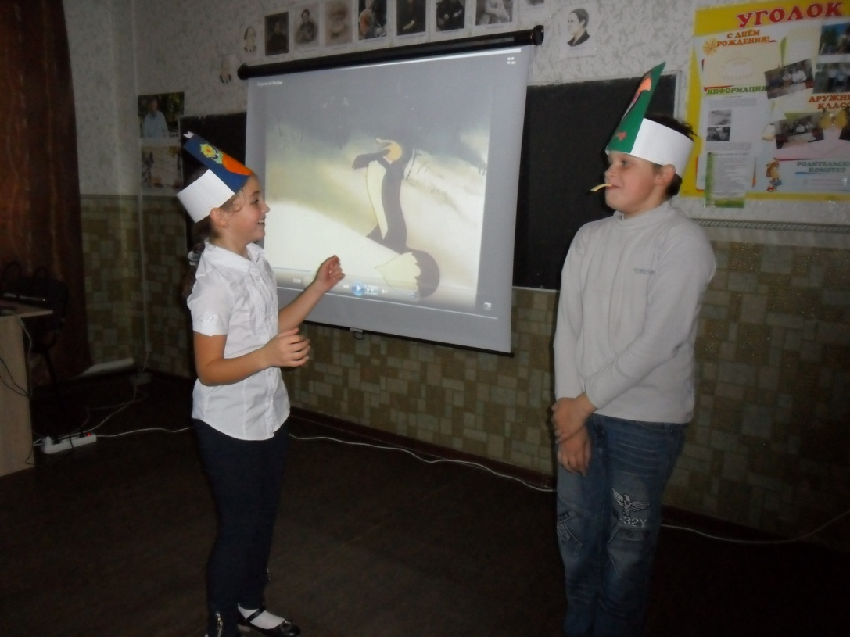

Инсценирование басни «Свинья под Дубом».

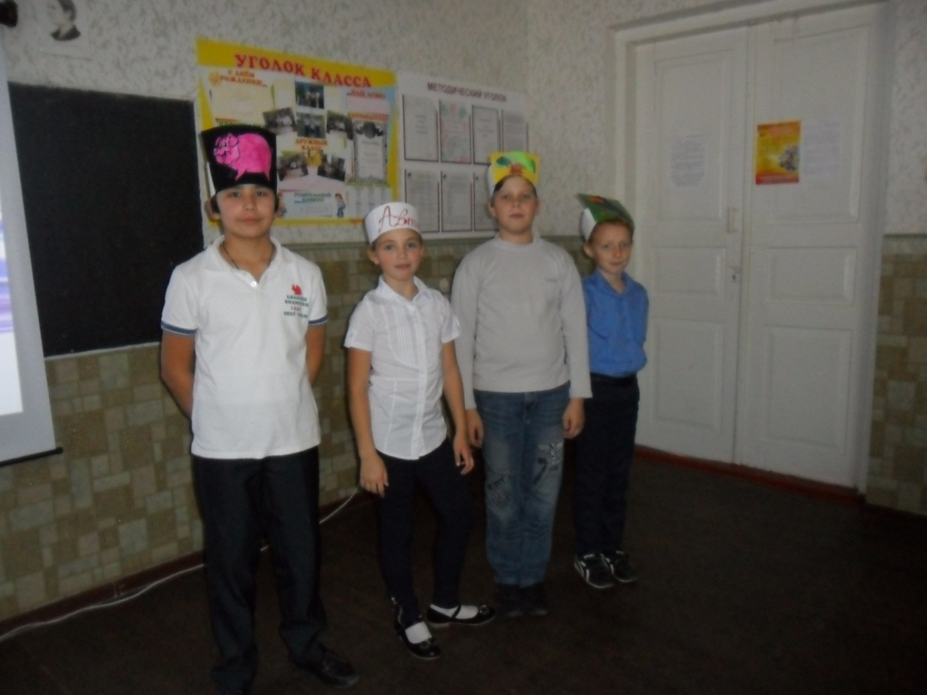

Физкультминутка.
Вспоминаем устное народное творчество. Называются фольклорные герои. Если в большинстве сказок этот персонаж отрицательный, дети вытягивают прямые руки вперед перед собой (отталкиваем героя), если положительный – руки скрещиваются на груди (обнимаем героя).
Василиса Премудрая, Баба Яга, Иван - царевич, Змей Горыныч, Иван – крестьянский сын, Кикимора, Марья – искусница, Кощей Бессмертный, Лихо одноглазое, Василиса Прекрасная, Чудо- Юдо.

VI. Подведение итогов урока.
Оценивание актеров.

VII. Заключительное слово учителя
-Учитель. В 1855 году в Летнем саду Петербурга был установлен памятник великому баснописцу в бронзе. Крылов изображен сидящим в кресле, задумчивым. На каждой стороне высокого постамента – барельефные изображения персонажей наиболее известных басен Крылова. Памятник был сооружен на деньги, которые собрали по всей России. Такова народная любовь!

Вопрос классу. Чему нас учат басни Крылова?
Учитель.
-Действительно, и в нашей жизни мы постоянно сталкиваемся с хорошо знакомыми крыловскими персонажами. По-прежнему среди нас Ворона и Лисица, Лебедь, Рак и Щука, горе-музыканты: Мартышка, Осел, Козел и косолапый Мишка. И если присмотреться, то какие-то недостатки мы откроем и в себе. Ведь людей без недостатков не бывает, и сейчас, как и в былые времена, ум соседствует с глупостью, трудолюбие – с ленью, скромность – с хвастовством, талант – с бездарностью. Я очень надеюсь, что нравоучения Крылова помогут вам стать лучше.

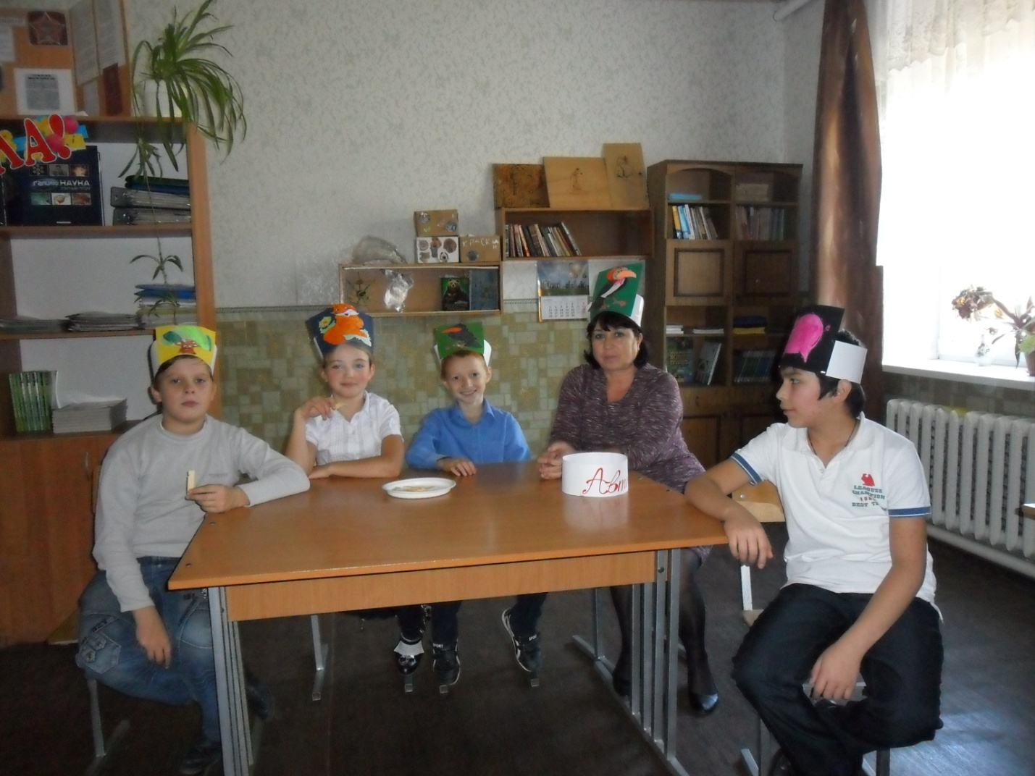

V. Домашнее задание:
1. Выразительное чтение полюбившейся басни.

